Кубань мастеровая… спасибо педагогам!
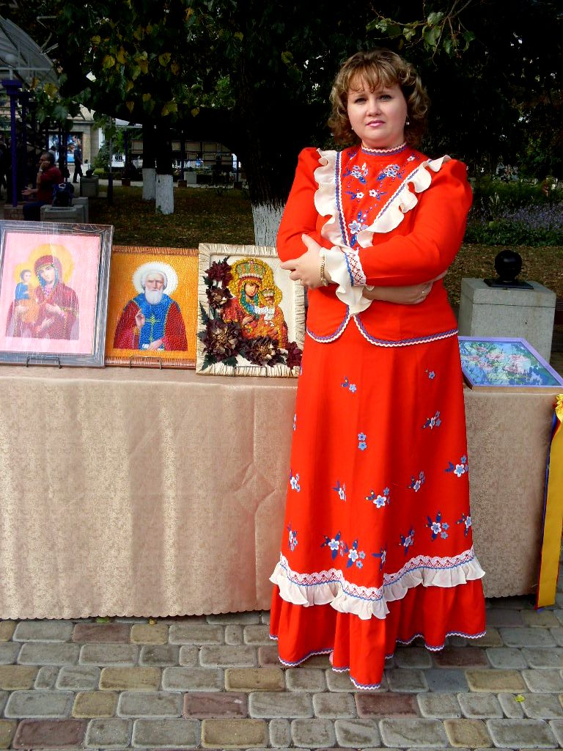
Сидякина Марина Дмитриевна
Межшкольный учебный комбинат города Усть-Лабинска - вот где воспитывают подрастающее поколение мастеров-ремесленников, учат чтить традиции Кубани, любить и уважать свои истоки. В учебном комбинате есть профиль «Декоративно – прикладное искусство». На профиле обучаются учащиеся старших классов школ города и района. Окончив обучение, выпускники профиля приобретают специальность «Исполнитель художественно-оформительских работ».
Вот уже семнадцатый год преподавателем профиля «Декоративно-прикладное искусство» является Сидякина Марина Дмитриевна. Когда-то это был юный специалист, только что окончивший педагогический колледж, а ныне грамотный преподаватель, имеющий большой опыт педагогической деятельности и высокое мастерство. Марина Дмитриевна руководитель объединения «Кубанские умельцы», основанного на базе учебного комбината, а также организатор стационарной выставки в кабинете и передвижных выставок по мероприятиям города, района и края.
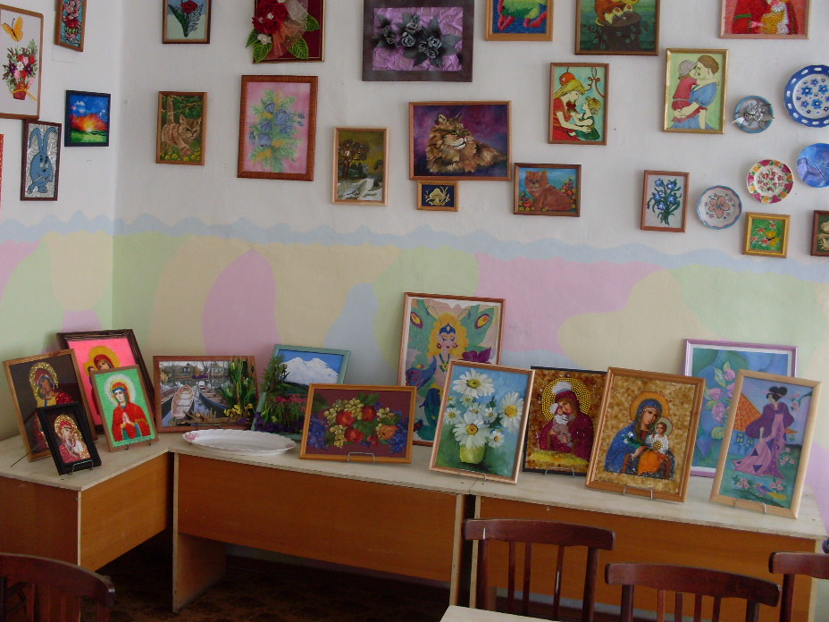

Под её руководством учащиеся профиля успешно работают над проблемой: «Возрождение народных промыслов и культурных традиций» и, как результат, ученики имеют награды и призовые места в районных, краевых и международных выставках, конкурсах, фестивалях и смотрах.
Марина Дмитриевна - мастер прикладного творчества. Она и её ученики стали постоянными участниками международного фестиваля славянской культуры Славянска-на-Кубани и отмечены дипломами в разных номинациях декоративно-прикладного искусства («Вышивка пайетками и бисером», «Аппликация-мозаика из цветной гранитной крошки», «Аппликация из нарезанных коктейльных трубочек» и т.д.).
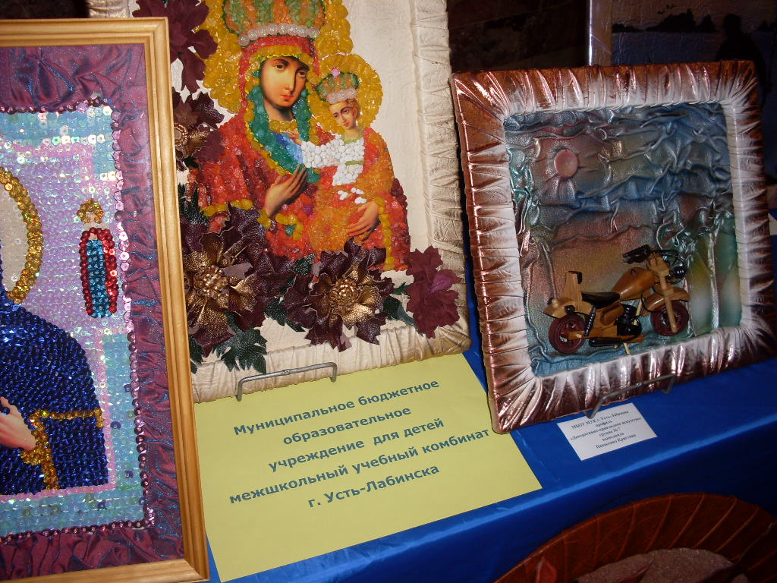
Участие с выставками работ учащихся на различных мероприятиях городов края стало традиционным. «Сельскохозяйственная выставка 2011» город Краснодар; «День города» город Белореченск, Армавир, Туапсе, Анапа, Горячий Ключ и многих других станиц и населённых пунктов; «Золотая Нива-10,11» город Усть-Лабинск; «Яблочный Спас» город Краснодар; благотворительные акции «Цветик-семицветик» и «Вместе поможем детям».

Телекомпания «Новое телевидение Кубани» 21.10.09. посетила профиль «Декоративно-прикладное искусство», был снят ролик для телепередачи «Площадь искусств».
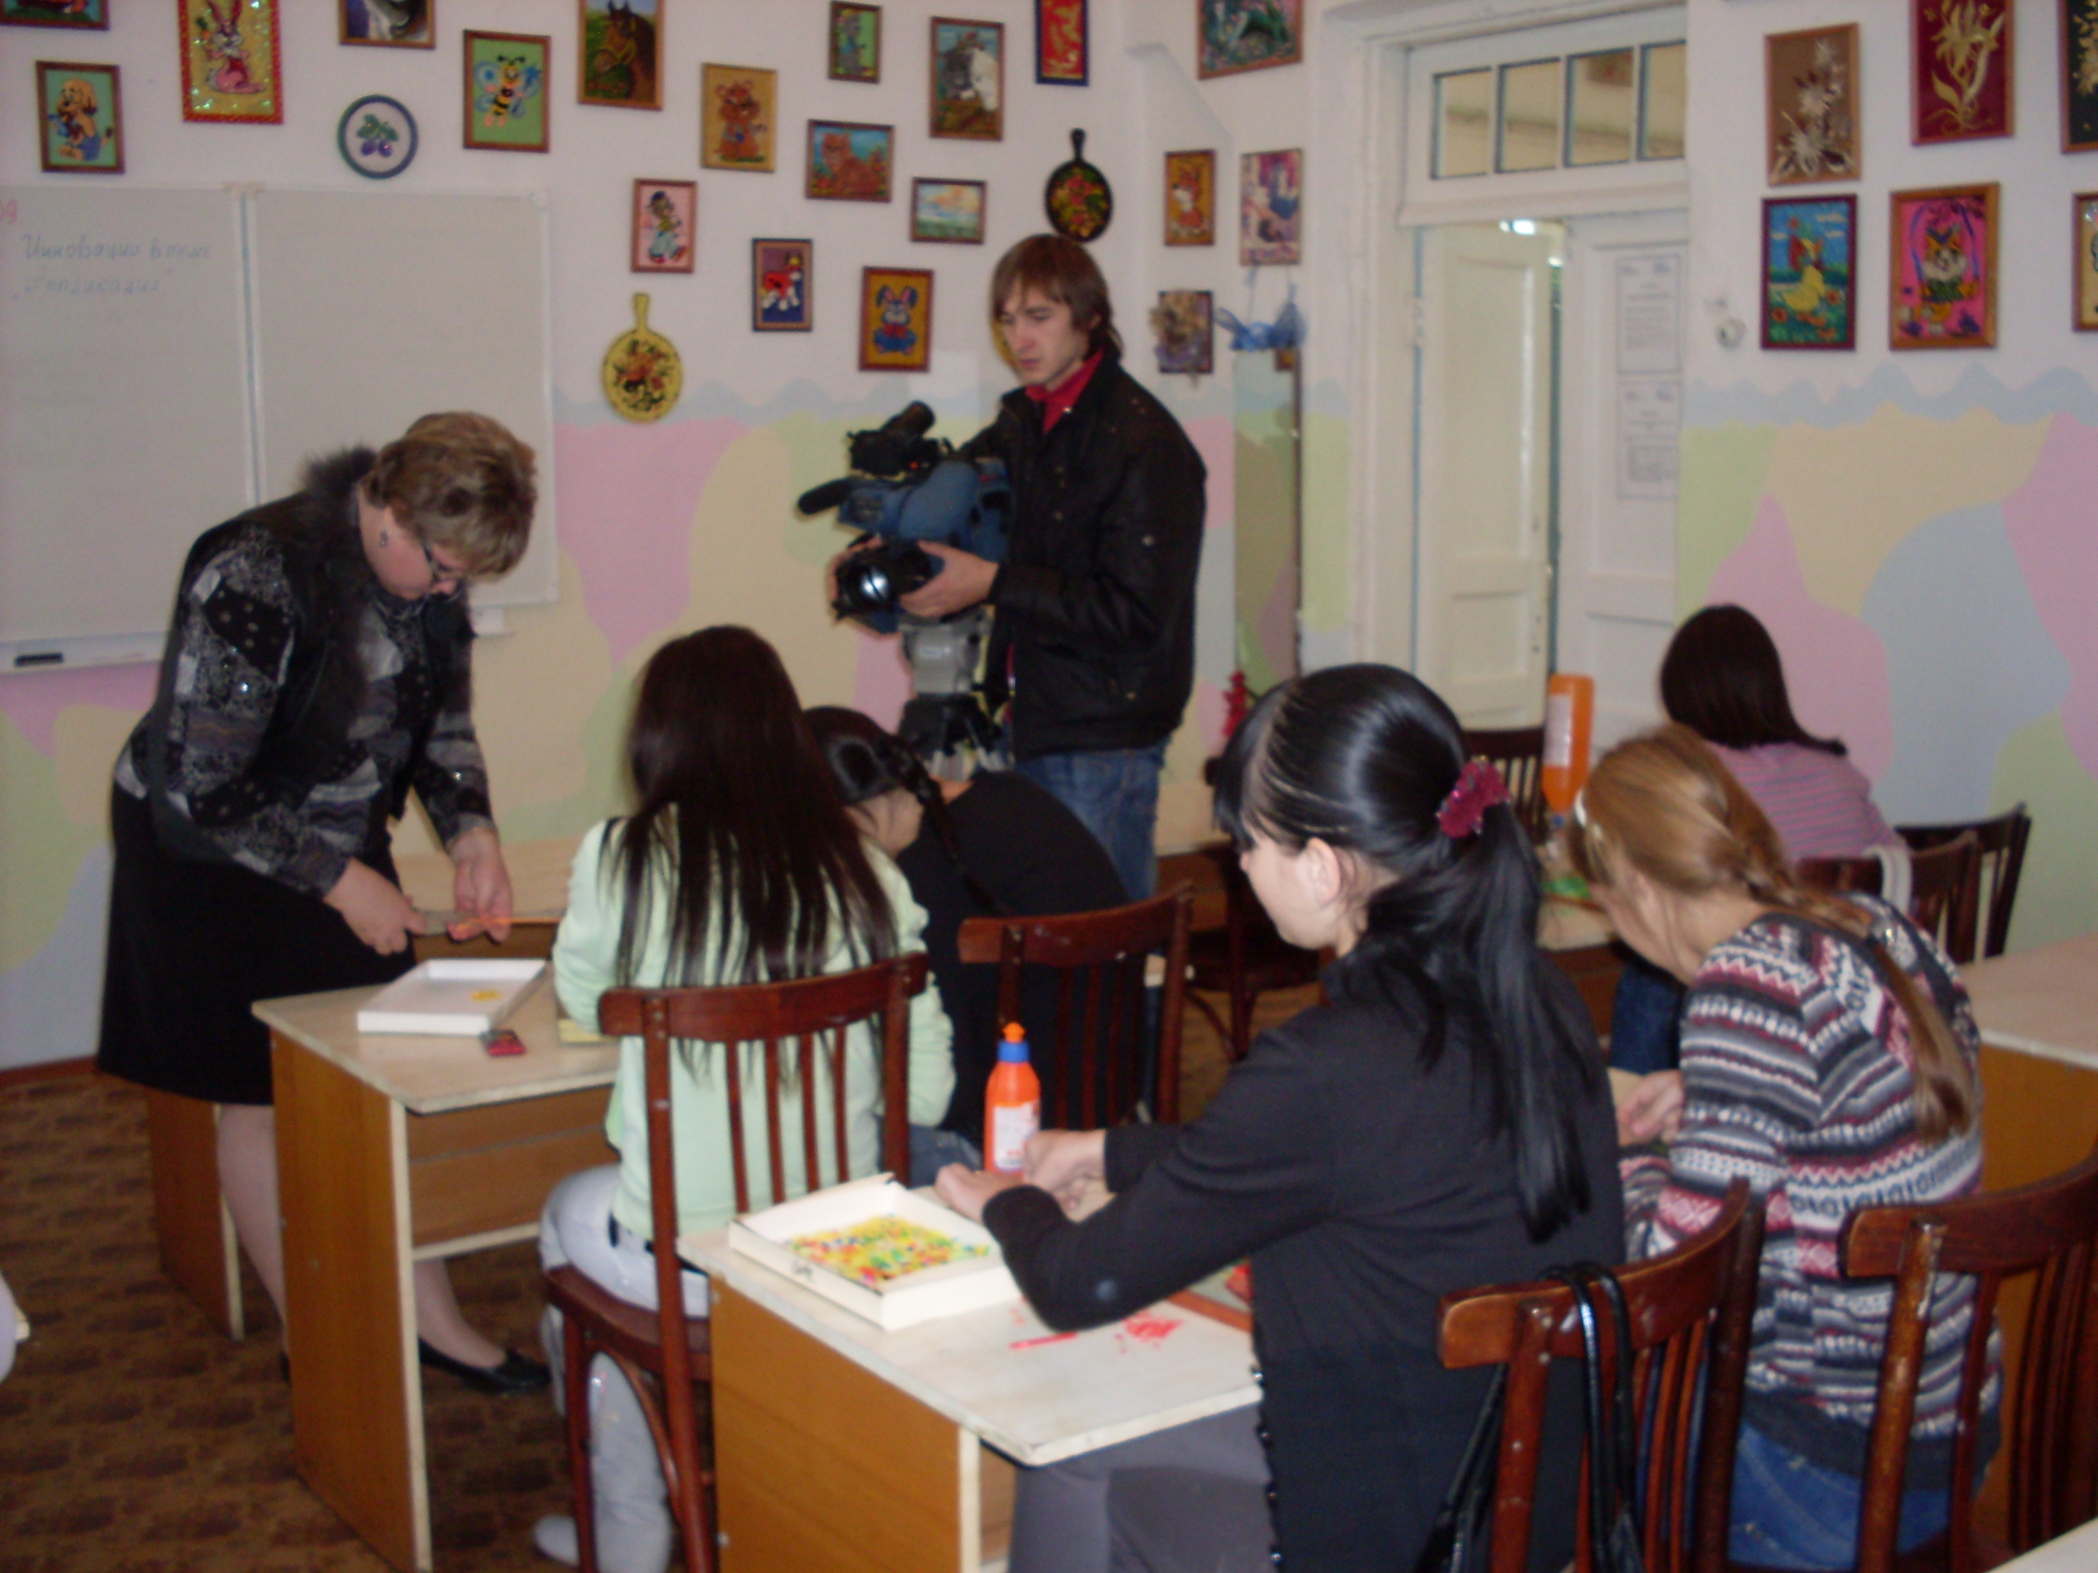

Под руководством Марины Дмитриевны, наряду с традиционными народными видами творчества, учащиеся успешно осваивают новые методики и приёмы прикладного творчества и изобразительного искусства. Такие как: «Акриловая живопись», «Вышивка картин пайетками», «Аппликация «Декупаж» и «Ассамбляж»», изготовление картин в технике «Мозаика из нарезанных коктейльных трубочек». По этим и многим другим темам Марина Дмитриевна ведет сотрудничество с журналом «Толока. Делаем сами», г.Смоленск, где публикует свои статьи и мастер-классы.
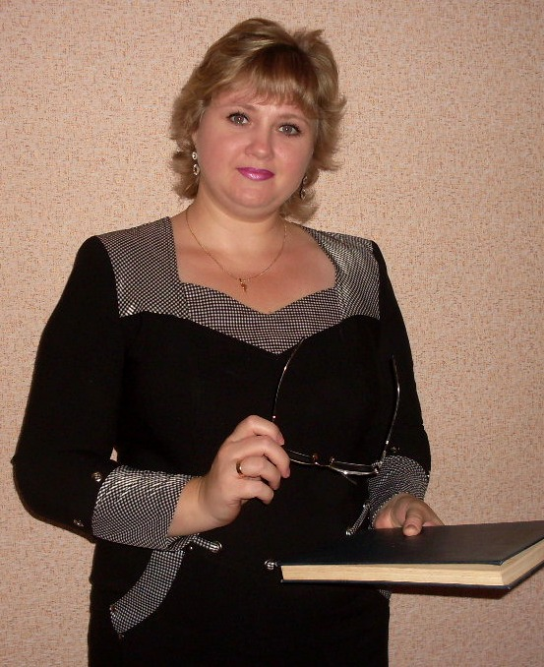
Учащиеся с удовольствием обучаются данной специальности, которая многому учит практически и стимулирует духовное развитие личности, адаптирует к современным условиям рынка труда. Многие выпускники продолжают обучение, выбирая своё направление: мастер декоративно-прикладного искусства, преподаватель технологии, художник-оформитель, архитектор, дизайнер интерьера, ландшафтный дизайнер и т. д. А для тех учеников, кто в дальнейшем, выбрал специальность, не связанную с каким-либо искусством, – прикладное творчество стало их хобби.
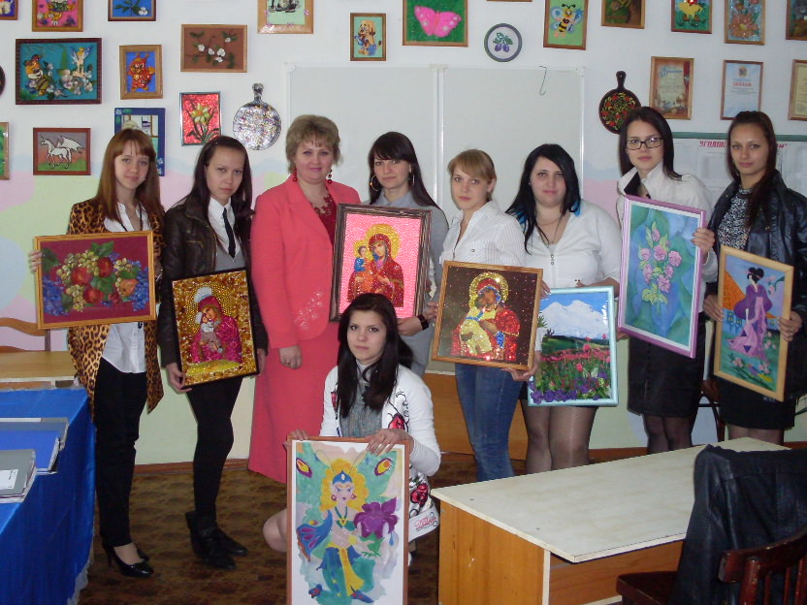

Профессионализм, творческий потенциал, целеустремленность и ответственность позволяют Сидякиной Марине Дмитриевне показывать высокий уровень работы, пользоваться заслуженным авторитетом у сотрудников, работников культуры, учеников и их родителей.
Пока существуют такие учебные заведения, как межшкольный учебный комбинат, - подрастающее поколение в надёжных руках. Не оскудеет земля Кубанская мастерами народных промыслов. Будут сохраняться, и передаваться из поколения в поколение, культурное наследие, любовь и уважение к рукотворным предметам мастеров.

